

**版本 V1.0**

**手册**

**VDrive V6.0.0.0性能测试方案**

1 概述 3

1.1 编写目的 3

1.2 测试内容 3

2 性能测试策略 4

2.1 方法 4

2.2 流程 4

2.3 工具 4

2.3.1 性能测试工具 4

2.3.2 资源采集工具 4

2.3.3 数据库监控工具 4

3 性能测试环境 4

3.1 网络拓扑图 4

3.2 软硬件环境 5

4 性能测试指标 6

4.1 性能指标关注点 6

4.2 性能指标详解 6

4.2.1 业务性能指标 7

4.2.2 应用服务器性能指标 7

4.2.3 数据库服务器性能指标 7

4.2.4 性能指标参考 8

5 测试场景 8

5.1 数据量设计 8

5.2 测试场景设计 9

5.2.1 单接口并发测试 9

5.2.1.1 VD登录 9

5.2.1.2 VD全量列表 9

5.2.1.3 VD差量列表 9

5.2.1.4 VD新建文件夹 10

5.2.1.5 VD获取文件夹信息 10

5.2.1.6 VD获取文件信息 11

5.2.1.7 VD获取文件夹元数据 11

5.2.1.8 VD计算文件权限 11

5.2.2 混合测试场景 12

5.2.2.1 VDrive混合场景 12

6 进度计划及人员安排 12

6.1 工作量评估 12

6.2 进度安排 12

6.2.1 人员安排 13

7 风险评估 13

# 概述

## 编写目的

本测试方案用于指导ECM中VDrive系统的性能测试工作。本文主要描述了性能测试范围、性能参考指标以及使用的测试方法，以便于性能测试实施人员有依据性地对系统展开性能测试，根据实际的性能测试结果数据考察系统的相关指标情况，以便于开发对系统实施相关的调优工作，以及项目相关人员对系统的性能有个客观的评估。

## 测试内容

依据系统要求，制定以下功能点为本次性能测试范围，以及对应需满足的性能指标：

|  |  |  |  |
| --- | --- | --- | --- |
| **序号** | **模块** | **最大并发数** | **备注** |
| 1 | VD登录 | 2000 |  |
| 2 | 企业库VD全量列表 | 2000 |  |
| 3 | 团队库VD全量列表 | 2000 |  |
| 4 | 个人库VD全量列表 | 2000 |  |
| 5 | 企业库VD差量列表 | 2000 |  |
| 6 | 团队库VD差量列表 | 2000 |  |
| 7 | 个人库VD差量列表 | 2000 |  |
| 8 | VD企业库新建文件夹 | 2000 |  |
| 9 | VD企业库获取文件信息 | 2000 |  |
| 10 | VD企业库获取文件夹信息 | 2000 |  |
| 11 | VD企业库获取文件大小 | 2000 |  |
| 12 | VD企业库计算文档权限 | 2000 |  |
| 13 | VDrive混合场景 | 2000 |  |

# 性能测试策略

## 方法

使用性能测试工具Jmeter5.0编写性能测试脚本，使用多用户并发，模拟对ECM中VDrive系统功能进行持续并发访问操作，并记录系统的响应时间等相关信息，以及应用服务器、数据库服务器资源使用情况。

## 流程

系统性能测试范围及指标分析->制定测试场景->编写测试脚本->准备测试数据->准备测试环境->执行测试场景->收集测试结果数据->测试结果分析->测试报告输出。

## 工具

### 性能测试工具

Jmeter

### 资源采集工具

Grafana+Prometheus

### 数据库监控工具

Grafana+Prometheus

# 性能测试环境

## 网络拓扑图

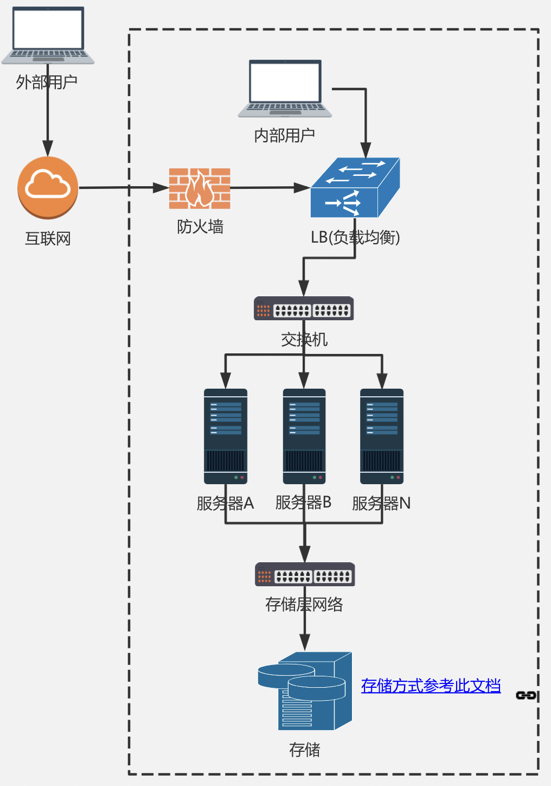

## 软硬件环境

|  |  |  |  |  |
| --- | --- | --- | --- | --- |
| **序号** | **用途** | **硬件配置** | **软件配置** | **IP** |
| 1 | 应用服务器*3 | CPU：Intel(R) Xeon(R) Silver 4214 CPU @ 2.20GHz  内存：125G  硬盘：3.7T/PCI-E  网卡：1000/Mbps | CentOS 7  Docker 19.03 | 192.168.251.15  192.168.251.16  192.168.251.17 |
| 2 | 压测客户端 | CPU：Intel(R) Xeon(R) CPU E5-2620 v4 @ 2.10GHz  内存：64G  硬盘：480G/SSD  网卡：1000/Mbps | CentOS 7  Jmeter 5.1 | 192.168.251.158 |

# 性能测试指标

## 性能指标关注点

|  |  |  |  |  |
| --- | --- | --- | --- | --- |
| **序号** | **指标名称** | **平均值** | **峰值** | **备注** |
| 1 | 平均响应时间（RT） | <3000ms |  |  |
| 2 | 吞吐量（TPS） | >300 |  |  |
| 3 | 系统CPU资源 | <80% |  |  |
| 4 | 系统内存资源 | <80% |  |  |
| 5 | 系统IO资源 | <80% |  |  |
| 6 | 数据库CPU资源 | <80% |  |  |
| 7 | 数据库内存资源 | <80% |  |  |
| 8 | 数据库IO资源 | <80% |  |  |
| 9 | 数据库QPS |  |  |  |
| 10 | 数据库TPS |  |  |  |
| 11 | 数据库慢SQL | =0 |  |  |
| 12 | 数据库连接数 |  |  |  |
| 13 | 网络带宽 | <80% |  |  |
|  | 中间件指标 |  |  |  |

## 性能指标详解

以下是本次性能测试过程中需要关注的性能指标，以及性能指标的范围。本节中的所有性能指标数据均通过性能测试工具一节中描述使用的工具进行收集。

### 业务性能指标

|  |  |  |  |
| --- | --- | --- | --- |
| **序号** | **指标名** | **指标说明** | **采集方法** |
| 1 | 并发用户数 | 在同一时刻与服务器进行了交互的在线用户数量 | Jmeter5.0 |
| 2 | 响应时间 | 客户发出请求到得到响应的整个过程的时间。一般可以分为三部分：呈现时间，数据传输时间和系统处理时间 | Jmeter5.0 |
| 3 | 每秒处理事务数(TPS) | 每秒钟系统能够处理事务或模块的数量，它是衡量系统处理能力的重要指标。 | Jmeter5.0 |
| 4 | 事务成功率 | 本次测试中出现成功的事务数量/事务的总数 | Jmeter5.0 |

### 应用服务器性能指标

|  |  |  |  |
| --- | --- | --- | --- |
| **序号** | **指标名** | **指标说明** | **采集方法** |
| 1 | CPU占用率 | 对一个时间段内CPU使用状况的统计。建议：<75% |  |
| 2 | 内存 | 内存使用是否平稳，建议<80% |  |
| 3 | 磁盘I/O | 建议Iowait<30% |  |
| 4 | SWAP | 有没有交换页面 |  |

### 数据库服务器性能指标

| **序号** | **指标名** | **指标说明** | **采集方法** |
| --- | --- | --- | --- |
| 1 | cpu占用率 | 数据库cpu利用率，建议<80% |  |
| 2 | 内存 | 内存使用是否平稳 |  |
| 3 | 磁盘I/O | 建议IOwait<30% |  |
| 4 | Top 耗时 sql | 找出性能较差的sql，进行优化 |  |

### 性能指标参考

|  |  |  |  |  |
| --- | --- | --- | --- | --- |
| 序号 | 指标项 | 优秀 | 中等 | 差 |
| 1 | TPS | TPS >=300 | 150<TPS <300 | TPS<=150 |
| 2 | 响应时间 | RT<=3s | 3s<RT<7s | RT>=7s |
| 3 | CPU | CPU<=70% | 70%<CPU<80% | CPU>=80% |
| 4 | Mem | Mem <=70% | 70%< Mem <80% | Mem >=80% |
| 5 | 慢SQL数量 | 慢SQL=0 | 慢SQL=1 | 慢SQL>=2 |

# 测试场景

## 数据量设计

经过与需求人员进行沟通了解，设计系统的存量数据如下：

|  |  |  |  |  |
| --- | --- | --- | --- | --- |
| **序号** | **数据类型** | **数量** | **分布要求** | **备注** |
| 1 | 文件 | 2亿 |  |  |
| 2 | 文件夹 | 1000万 |  |  |
| 3 | 权限记录 | 400万 | 200万文件夹权限记录（用户和部门各100万）  200万文件权限记录（用户和部门各100万） |  |
| 5 | 索引记录 | 2亿 | 使用索引导入工具，只导入文件基本信息 |  |
| 6 | 元数据 | 0 | 本次不测试元数据 |  |
| 7 | 用户 | 100000 | 一个部门20个用户 |  |
| 8 | 部门 | 5000 | 一级部门30个，其他全部放到二级部门 |  |

## 测试场景设计

《测试场景的设计原则为：按照需求文档及与需求人员沟通结果进行设计。》

*所有测试均采用不同用户、不同测试数据模式进行测试*

### 单接口并发测试

#### VD登录

|  |  |  |  |
| --- | --- | --- | --- |
| **用例名称** | VD登录 | **用例编号** | 001 |
| **测试步骤** | 使用Jmeter模拟用户使用VD登录系统 | | |
| **场景设计** | 设计并发用户分别为：200/500/1000/1500/2000  设计场景运行时间为：5分钟 | | |
| **执行时间** | 5分钟 | | |
| **预期结果** | 平均响应时间不超过3000ms，错误率不超0.3% | | |

#### VD全量列表

|  |  |  |  |
| --- | --- | --- | --- |
| **用例名称** | VD全量列表 | **用例编号** | 002 |
| **测试步骤** | 使用Jmeter模拟用户登录系统  登录系统后，到达集合点等待所有用户集合完成  用户集合完毕，同时模拟用户进行VD加载列表操作 | | |
| **场景设计** | 设计并发用户分别为：200/500/1000/1500/2000  设计用户每次从2000个文件夹中随意展开一个文件夹  设计展开的文件夹中文件数量为30个  设计场景运行时间为：5分钟 | | |
| **执行时间** | 5分钟 | | |
| **预期结果** | 平均响应时间不超过3000ms，错误率不超0.3% | | |

#### VD差量列表

|  |  |  |  |
| --- | --- | --- | --- |
| **用例名称** | VD差量列表 | **用例编号** | 003 |
| **测试步骤** | 使用Jmeter模拟用户登录系统  登录系统后，到达集合点等待所有用户集合完成  用户集合完毕，同时模拟用户进行VD加载列表操作 | | |
| **场景设计** | 设计并发用户分别为：200/500/1000/1500/2000  设计用户每次从2000个文件夹中随意展开一个文件夹  设计展开的文件夹中文件数量为30个  设计场景运行时间为：5分钟 | | |
| **执行时间** | 5分钟 | | |
| **预期结果** | 平均响应时间不超过3000ms，错误率不超0.3% | | |

#### VD新建文件夹

|  |  |  |  |
| --- | --- | --- | --- |
| **用例名称** | VD新建文件夹 | **用例编号** | 004 |
| **测试步骤** | 使用Jmeter模拟用户登录系统  登录系统后，到达集合点等待所有用户集合完成  用户集合完毕，同时模拟用户在VD上进行新建文件夹操作 | | |
| **场景设计** | 设计并发用户分别为：200/500/1000/1500/2000  设计用户每次在2000个文件夹中随意一个文件夹中新建文件夹  设计场景运行时间为：5分钟 | | |
| **执行时间** | 5分钟 | | |
| **预期结果** | 平均响应时间不超过3000ms，错误率不超0.3% | | |

#### VD获取文件夹信息

|  |  |  |  |
| --- | --- | --- | --- |
| **用例名称** | VD获取文件夹信息 | **用例编号** | 005 |
| **测试步骤** | 使用Jmeter模拟用户登录系统  登录系统后，到达集合点等待所有用户集合完成  用户集合完毕，同时模拟用户在VD上进行获取文件夹信息操作 | | |
| **场景设计** | 设计并发用户分别为：200/500/1000/1500/2000  设计用户从2000个文件夹中随机获取任意文件夹的信息  设计场景运行时间为：5分钟 | | |
| **执行时间** | 5分钟 | | |
| **预期结果** | 去除带宽影响，平均响应时间不超过3000ms，错误率不超0.3% | | |

#### VD获取文件信息

|  |  |  |  |
| --- | --- | --- | --- |
| **用例名称** | VD获取文件信息 | **用例编号** | 006 |
| **测试步骤** | 使用Jmeter模拟用户登录系统  登录系统后，到达集合点等待所有用户集合完成  用户集合完毕，同时模拟用户在VD上进行获取文件信息操作 | | |
| **场景设计** | 设计并发用户分别为：200/500/1000/1500/2000  设计用户从2000个文件中随机获取任意文件的信息  设计场景运行时间为：5分钟 | | |
| **执行时间** | 5分钟 | | |
| **预期结果** | 去除带宽影响，平均响应时间不超过3000ms，错误率不超0.3% | | |

#### VD获取文件夹元数据

|  |  |  |  |
| --- | --- | --- | --- |
| **用例名称** | VD获取文件夹元数据 | **用例编号** | 007 |
| **测试步骤** | 使用Jmeter模拟用户登录系统  登录系统后，到达集合点等待所有用户集合完成  用户集合完毕，同时模拟用户在VD上进行获取文件夹元数据操作 | | |
| **场景设计** | 设计并发用户分别为：200/500/1000/1500/2000  设计用户从2000个文件夹中随机获取任意文件夹的元数据  设计场景运行时间为：5分钟 | | |
| **执行时间** | 5分钟 | | |
| **预期结果** | 去除带宽影响，平均响应时间不超过3000ms，错误率不超0.3% | | |

#### VD计算文件权限

|  |  |  |  |
| --- | --- | --- | --- |
| **用例名称** | VD计算文档权限 | **用例编号** | 008 |
| **测试步骤** | 使用Jmeter模拟用户登录系统  登录系统后，到达集合点等待所有用户集合完成  用户集合完毕，同时模拟用户在VD上点击文件触发权限计算操作 | | |
| **场景设计** | 设计并发用户分别为：200/500/1000/1500/2000  设计每次随机从2000文件中计算其中一个文件的权限  设计场景运行时间为：5分钟 | | |
| **执行时间** | 5分钟 | | |
| **预期结果** | 平均响应时间不超过3000ms，错误率不超0.3% | | |

### 混合测试场景

#### VDrive混合场景

|  |  |  |  |
| --- | --- | --- | --- |
| **用例名称** | VDrive混合测试场景 | **用例编号** | 009 |
| **测试步骤** | 使用Jmeter模拟用户登录系统  登录系统后，到达集合点等待所有用户集合完成  用户集合完毕，同时模拟用户在VDrive上进行目录浏览，文件上传下载等操作 | | |
| **场景设计** | 设计并发用户分别为：200/500/1000/1500/2000，每种接口并发用户分别为：40/100/200/300/400，根据比例适当调整  设计并发接口包含：VD登录、VD全量列表、VD差量列表、VD计算文件夹权限、VD计算文件权限  设计接口并发比例为：1:1:1:1:1  设计每次随机从2000文件和文件夹操作1个文件或者文件夹  设计场景运行时间为：5分钟 | | |
| **执行时间** | 5分钟 | | |
| **预期结果** | 平均响应时间不超过3000ms，错误率不超0.3% | | |

# 进度计划及人员安排

## 工作量评估

《评估本次性能测试所有内容耗时》

## 进度安排

|  |  |  |  |  |  |
| --- | --- | --- | --- | --- | --- |
| **序号** | **任务** | **工作量（人日）** | **开始日期** | **结束日期** | **责任人** |
| 1 | 制定测试方案 | 0.5 | 2022-02-14 | 2022-02-14 | 居广辉 |
| 2 | 测试数据准备 | 1 | 2022-02-14 | 2022-02-14 | 居广辉 |
| 3 | 测试脚本准备 | 2 | 2022-02-15 | 2022-02-16 | 居广辉 |
| 4 | 测试环境部署 | 1 | 2022-02-17 | 2022-02-17 | 居广辉 |
| 5 | 执行测试 | 14 | 2022-02-18 | 2022-03-04 | 居广辉 |
| 6 | 测试结果整理分析 | 1 | 2022-03-07 | 2022-03-07 | 居广辉 |
| 7 | 编写测试报告 | 1 | 2022-03-08 | 2022-03-08 |  |

### 人员安排

|  |  |  |  |  |
| --- | --- | --- | --- | --- |
| **序号** | **分类** | **姓名** | **部门** | **职责** |
| 1 | 测试 | 居广辉 | 质量 | * 负责所有测试内容 |
| 2 | … | … | … | * … |

# 风险评估

本节主要对性能测试过程中可能遇到的风险以及问题进行有效的测试管理、改进及风险规避等。

|  |  |  |  |  |
| --- | --- | --- | --- | --- |
| **序号** | **风险类型** | **描述** | **等级** | **缓解策略** |
| 1 | 过程风险 | 由于设计不合理或不正确，导致测试不准确、漏测、测试失败等。 | 高 | 与需求进行沟通确认，进行性能测试方案评审。 |
| 2 | 技术风险 | 测试过程中因选取测试技术和方法不合理或不完善，导致测试失败。 | 中 | 对使用到的测试技术进行预研，进行测试技术备选预案。 |
| 3 | 人员风险 | 由于测试人员的各种问题无法执行性能测试。 | 高 | 尽量预见突发的事件或者人员离职，通过招聘以及测试工作的交叉和分散达到不会因某个人员的原因导致工期延误。 |
| 4 | 环境风险 | 因测试环境差异较大，活环境不具备测试条件，导致测试结果误差较大或测试失败， | 中 | 测试环境尽量与真实环境一致。 |
| 5 | 干扰风险 | 由于研发人员干预测试，影响测试进度 | 高 | 测试结果以每一轮测试结束后提交，测试过程中不提交测试结果 |